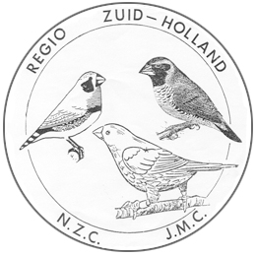
INSCHRIJFFORMULIER TENTOONSTELLING 2025

NZC en JMC Zuid-Holland

De show wordt gehouden bij de Maaslandse Vogelvrienden, Doelpad 5 te Maasland.
Inbrengen op Dinsdag 7 Oktober 2025 van 14.30 tot 21.00 uur.
S.v.p. dit formulier volledig invullen, op volgorde van het vraagprogramma 2025-2029 (zie Onze Vogels).
voor 15 September 2025 verzenden aan Ed Wubben, Strijp 1, 2678 DZ, De Lier( tel: 0174-540420) of mailen naar wubbened@gmail.com .
De betaling dient gelijktijdig te geschieden door overmaking van het verschuldigde bedrag op:
NL86 RABO 0136106676 t.n.v. P. Dullaard pennm. NZC Z-H NL
( Of inleveren op de verenigingsavond van 15 September 2025 )

Klasse | Soort en kleur | Man/pop | Stam | Stel | Enk. | Bedrag verzekering
Totaal Bedrag verzekering: |  |  |  |  |  | €

Naam: | Aantal enkelingen: x € 1,25 = €
Voornaam: | Aantal stellen: x € 2,50 = €
Adres: | Aantal stammen: x € 5,00 = €
Postcode: | Catalogus: = € 2,00
Woonplaats: | Kooihuur : x € 1,00 = €  _________
Kweek nummer: | Totaal = €
Indien jeugdlid hier geboortedatum vermelden:

